Школа

Кто в школе ?

…………………………………..… и ……………………….………………….

…………………………………..… и ……………………….………………….

Что в классе ?

lavice = …………………………… tabule = …………………………………

dveře = …………………………… okno = …………………………………..

stůl = ……………………………... židle = …………………………………..

mapa = ……………………………. obrázek = ……………………………….

Что в сумке ?
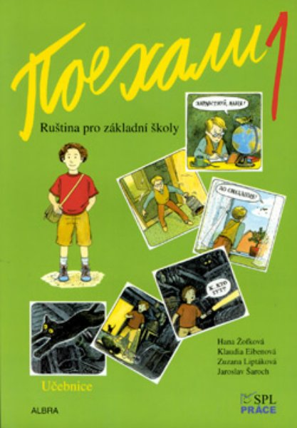
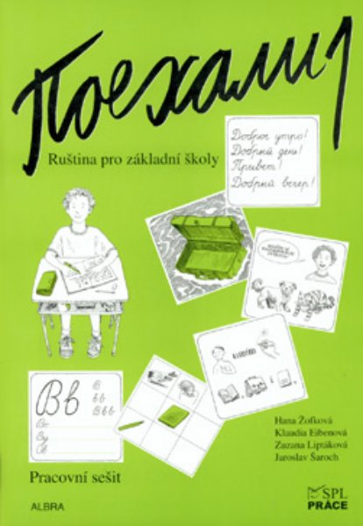
1 - ……...……………………………………………………

2 - ………………………………

………………………………….

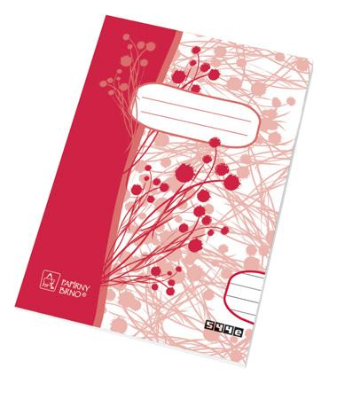
4 - ……………………….
1
4
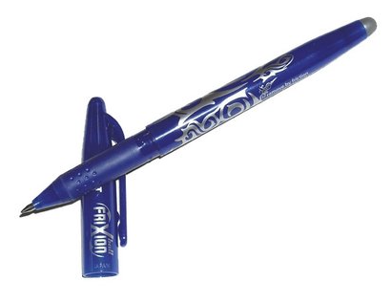
2
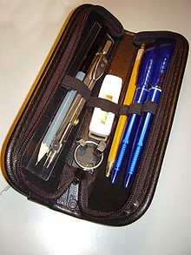
5

3 - …………………………… 5 - ….………………

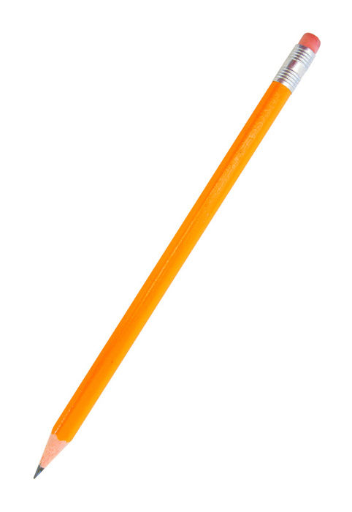
6 - ..……………………
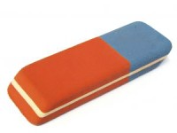
7
7 - ………………………………
3
6
Что ты любишь – школу или каникулы, уроки или перемены ?

…………………………………………………………………………………….

Что ты в школе любишь ?
- математику - чешский язык - английский язык - русский язык

…………………………………………………………………………………….

Ты написал(а) домашнее задание ?

……………………………………………………………………………………

Ты ученик какого класса ? В каком классе ты учишься ?

…………………………………………………………………………………….

Нарисуй:

- маленький дом

- зелëный и красный попугай

- жëлтый цыплëнок

4. чëрная доска
Použité obrázky:
1 - http://www.ucebnicemapy.cz/files/3/10159.jpg
2 - http://www.ucebnicemapy.cz/files/3/10163.jpg
3 - http://upload.wikimedia.org/wikipedia/commons/thumb/0/07/Skolni_penal.
jpg/220px-Skolni_penal.jpg
4 - http://www.skolni-potreby.eu/media/catalog/product/cache/1/image/5e06319
eda06f020e43594a9c230972d/1/1/110280_3.jpg
5 - http://img.abicko.cz/img/5/article/407227_propiska-pero.jpg
6 - http://blog.idnes.cz/blog/824/56971/guma35.jpg
7 - http://www.iprodeti.cz/fotky14113/fotos/_vyrn_2138_vyr_3153EUP3870.
jpg

Slovní zásoba – škola

Správně psát a používat slovní zásobu – tematický okruh škola; tvořit jednoduché odpovědi na otázky. Vyjádřit, jaké co je.

Klíčová slova: běžné pojmy související se školou

7. ročník / 13 let

Zpracovala: Mgr. Martina Tréglová

Řešení

- ученик(и) и ученица(ы), учитель(и) и учительница(ы)
- парта, доска, дверь, окно, стол, стул, карта, картинка
- 1 – книга, книжка, учебник; 2 – рабочая тетрадь, 3 – пенал, 4 – тетрадь, 5 – перо, ручка, 6 – резинка, 7 – карандаш
- Я люблю ...
- Я ученик / ученица 7-ого класса. Я учусь в седьмом классе.
- Nakresli: malý dům, zelenočervený papoušek, žluté kuře, černá tabule

